**Proyecto Final y Manual de Usuario**

**CalzAppStore**

**Base de datos II**

**Presentador por:**

**José Domingo Olea Sarmiento**

**Juan Jattin Ceballos**

**Bayron Paternina**

**Presentado a:**

**PhD. Rubén Baena Navarro**

**Ingeniería de sistemas**

**Departamento de Ingeniería de sistemas y**

**Telecomunicaciones**

**Facultad de Ingenierías**

**Universidad de córdoba**

**Montería, Córdoba**

**Diciembre de 2023**

**INTRODUCCIÓN**

Bienvenido/a a CalzAppStore, tu compañero perfecto para ayudarte en tus ventas. Estamos emocionados de que hayas elegido nuestra aplicación para satisfacer tus necesidades de rapidez en la atención y mejora en el manejo de inventario. Diseñada pensando en ti, CalzAppStore ofrece una experiencia de venta de zapatos fácil y sin retrasos.

Con una buena variedad de funciones para ayudarte a complacer a tu cliente CalzAppStore se esfuerza por llevarte lo último en tendencias directamente a tus manos.

Descubre la conveniencia de vender tus zapatos y atender a tus clientes de una manera más efectiva. Estamos comprometidos con la calidad, la moda y la satisfacción del cliente, y esperamos que disfrutes manejando tu propio catálogo y encontrando el par perfecto que se adapte a tu cliente

¡Gracias por elegir CalzAppStore para tu próxima experiencia de venta de calzado! ¡Estamos emocionados de ser parte de tu viaje de moda!

**REQUISITOS DEL SISTEMA**

Para disfrutar plenamente de la experiencia de CalzAppStore, asegúrate de que tu dispositivo cumpla con los siguientes requisitos mínimos:

**\*\*Dispositivos Móviles:\*\***

- Sistema operativo: iOS 12.0 o posterior / Android 8.0 o posterior.

- Espacio de almacenamiento: Se recomienda al menos 200 MB de espacio disponible.

- Conexión a Internet: Se requiere una conexión de datos móviles o Wi-Fi para explorar y realizar compras.

**\*\*Navegadores Web (para versión web):\*\***

- Google Chrome, Mozilla Firefox, Safari o Microsoft Edge.

- Habilitar JavaScript y cookies para una funcionalidad completa.

**\*\*Hardware:\*\***

- Procesador de al menos 1 GHz.

- Memoria RAM de al menos 4 GB.

**\*\*Pantalla:\*\***

- Dispositivos móviles: Se recomienda una resolución de pantalla de 720x1280 píxeles o superior.

- Navegadores web: Resolución de pantalla compatible con la interfaz web.

**INSTALACIÓN**

La instalación de [Nombre de la Aplicación] es rápida y sencilla. Sigue estos pasos para comenzar a explorar y disfrutar de la última moda en calzado:

**\*\*Para Dispositivos Móviles (iOS y Android):\*\***

**1. **App Store (iOS) / Google Play Store (Android):\*\***

- Abre la App Store en dispositivos iOS o Google Play Store en dispositivos Android.

- Busca "Nombre de la Aplicación" en la barra de búsqueda.

**2. **Descarga:\*\***

- Toca el botón de descarga/installar.

**3. **Instalación:\*\***

- La aplicación se instalará automáticamente en tu dispositivo.

**4. **Inicio de Sesión o Registro:\*\***

- Abre la aplicación después de la instalación.

- Inicia sesión si ya tienes una cuenta o regístrate para crear una nueva.

**5. **Vende:\*\***

- Explora tu catálogo y muéstrale a tus clientes.

- Selecciona tus productos favoritos y agrégalos al historial o carrito.

**6. **Finaliza la Venta:\*\***

- Completa tu venta seleccionando en el carrito.

**\*\*Para Navegadores Web:\*\***

**1. **Visita nuestro Sitio Web:\*\***

- Abre tu navegador web preferido (Google Chrome, Mozilla Firefox, Safari, o Microsoft Edge).

- Visita CalzAppStore.com

**2. **Registro o Inicio de Sesión:\*\***

- Haz clic en "Iniciar Sesión" si ya tienes una cuenta, o en "Registrarse" para crear una nueva cuenta.

**3. **Explora y Selecciona:\*\***

- Navega por tu catálogo y selecciona los zapatos que deseas vender.

**4. **Añadir al Carrito y Pagar:\*\***

- Agrega los productos al carrito de compras.

- Procede al pago utilizando opciones de pago seguras.

Nota: Es recomendable asegurarse de tener una conexión estable a Internet durante la instalación y el uso de la aplicación para garantizar una experiencia sin problemas.

Consulta la sección de "Solución de Problemas" en este manual o ponte en contacto con nuestro equipo de soporte.

**INTERFAZ DE USUARIO**

**Página principal o Login**

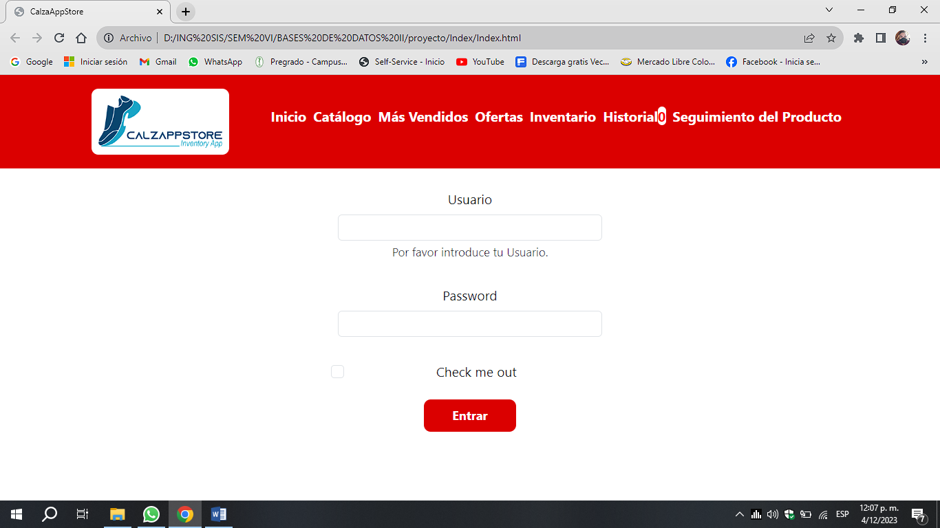

Aquí puedes entrar usando el usuario y contraseña asignados.

**Catálogo**

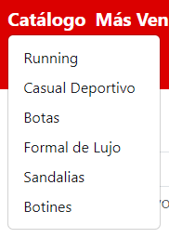

Aquí encuentras las categorías de zapato

**Running**

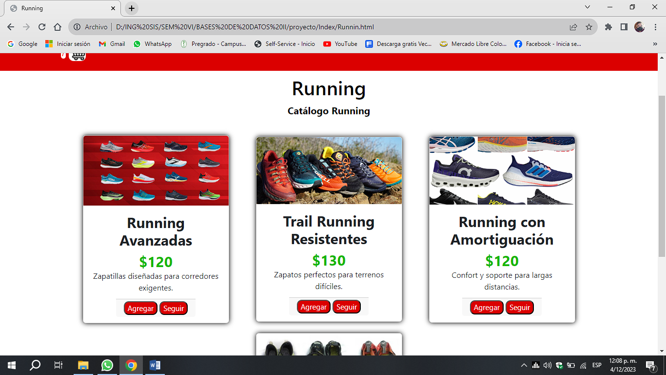

Las 4 categorías, encuentras 2 botones, uno para la lista de seguimiento y uno para el historial, que vendría siendo tu carrito.

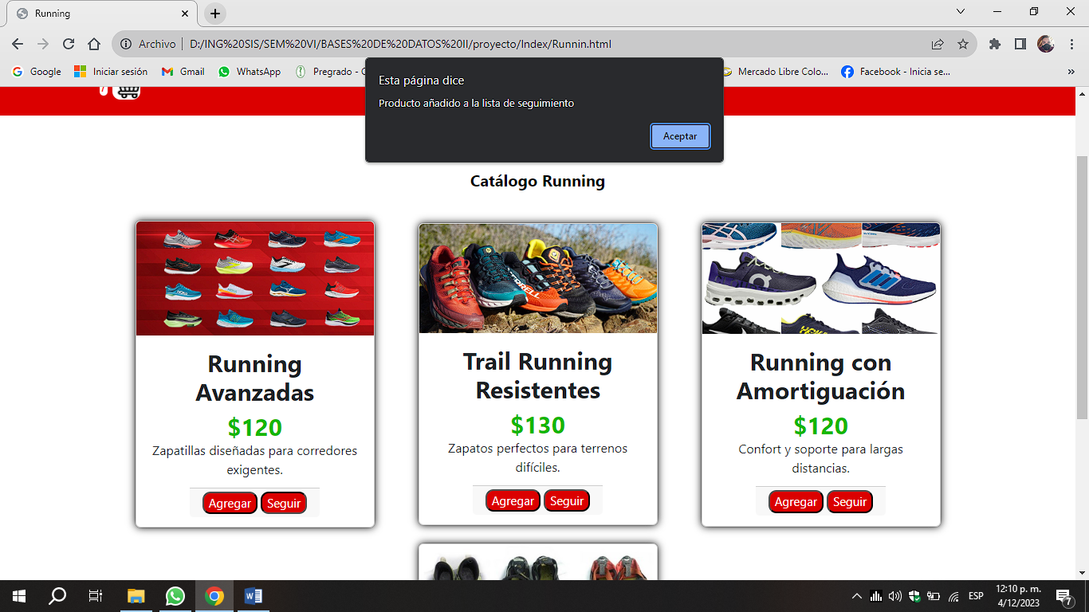

Al hacer clic a “Seguir” nos aparece el letrero en pantalla que indica que ya lo agregaste a tu lista de seguimiento, que es la que te permite controlar lo que te falta en stock, esto lo veras más adelante.

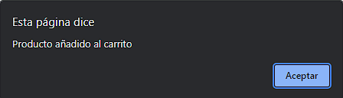

Al hacer clic en agregar, el producto se agregará al historial o carrito, y te encontrarás con un aviso que te informa que lo agregaste.

**OFERTAS DE LA SEMANA**

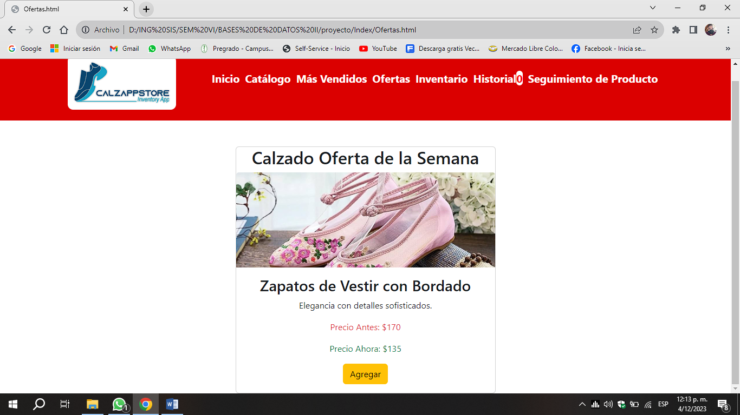

Aquí puedes encontrar las ofertas para mostrarle a tu cliente, el calzado ofertado es el menos vendido en el último mes, esta información se toma de la base de datos, y se aplica cada semana manualmente si se desea agregar una oferta o no.

**INVENTARIO**

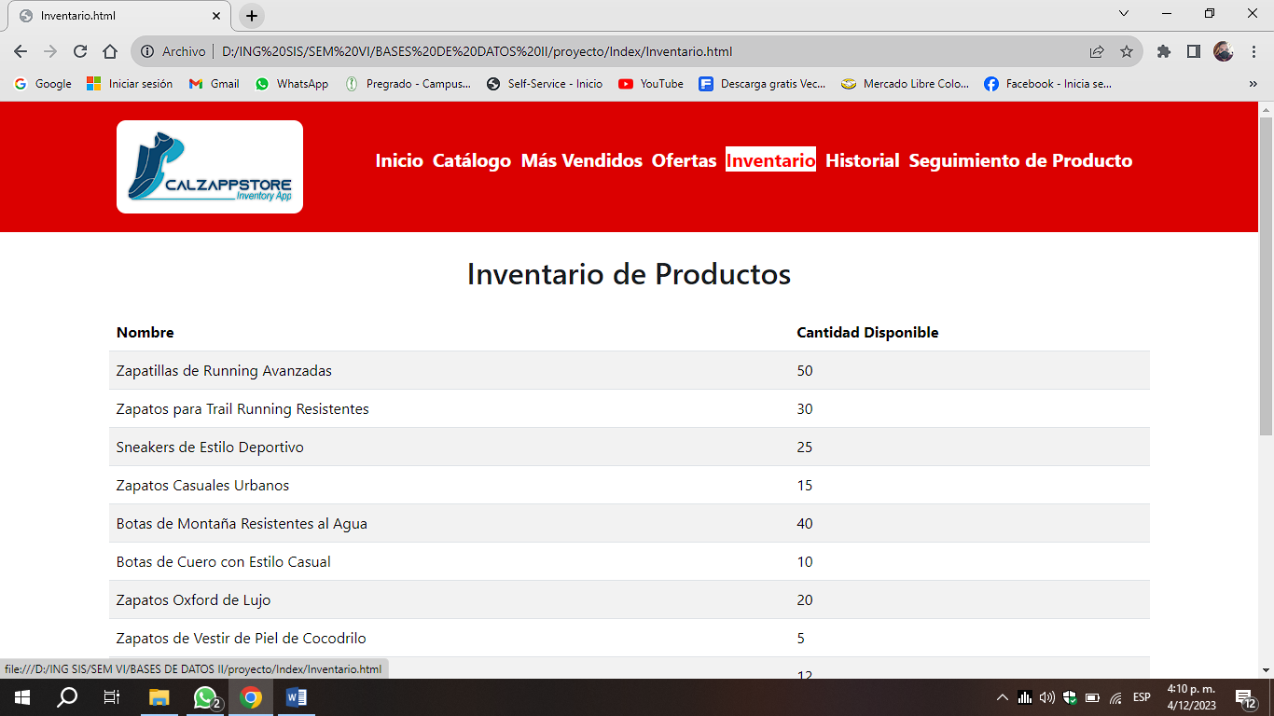

Aquí podrás ver los productos que aun tienes en inventario y la cantidad de cada uno.

**HISTORIAL Y CARRITO**

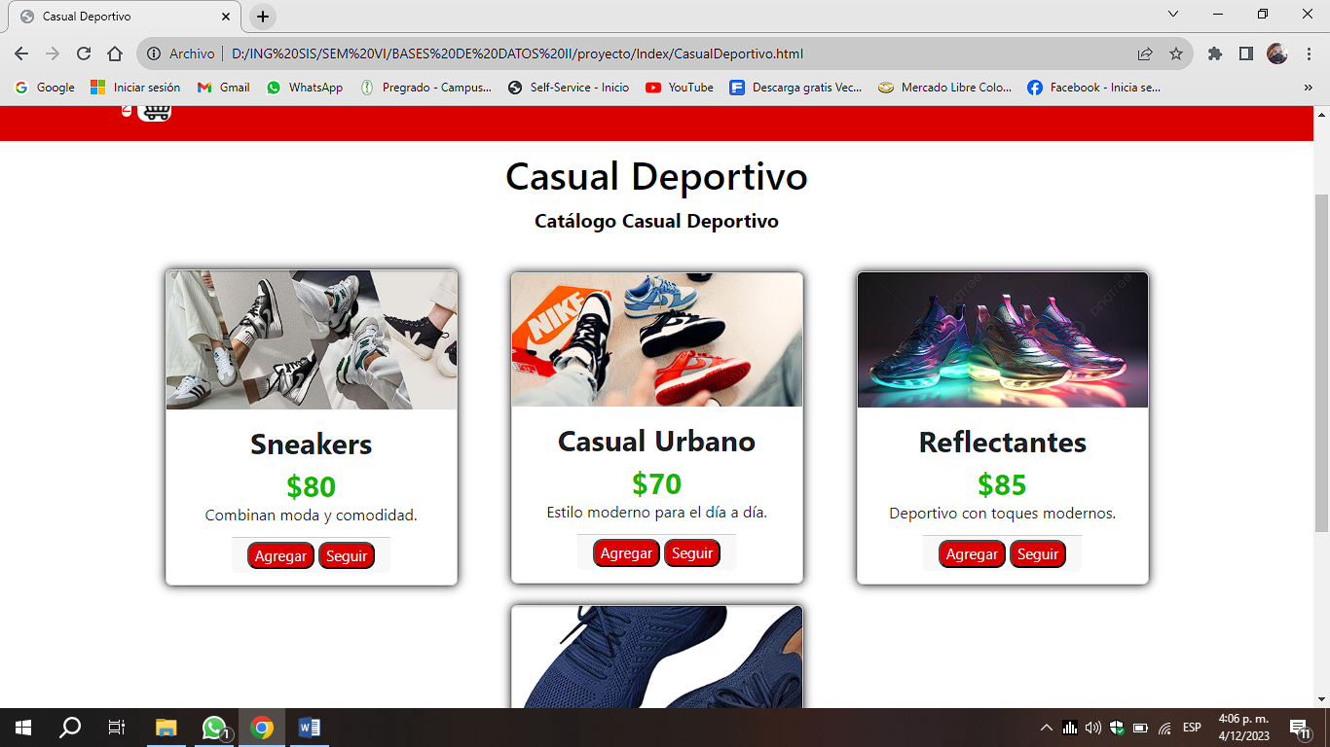

Aquí podrás ver lo que agregaste desde la sección catálogo, aquí vas agregando los productos que el cliente que estés atendiendo vaya a comprar y los puedes visualizar para mostrarle al cliente su compra.

La compra en el carrito se muestra asi

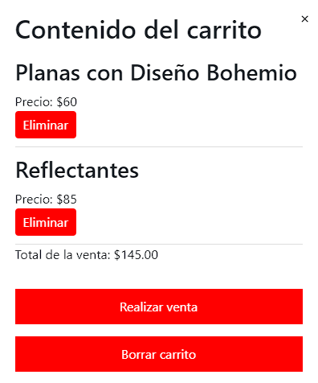

Si el cliente no desea nada mas, damos clic en “Realizar venta”, y esto nos lleva a la página de historial donde podrás ver tus venas.

Si damos clic en “Borrar carrito” veras este mensaje

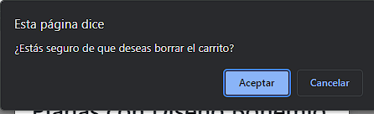

Si el cliente ya no quiere comprar le das aceptar, de lo contrario das cancelar.

Una vez realizada la venta, de forma automática podras ver lo que vendiste

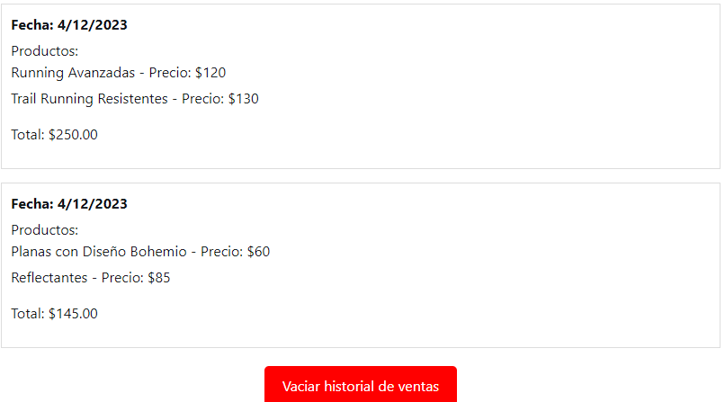

También tienes la opción de vaciar el historial, lo cual borrará tus ventas.

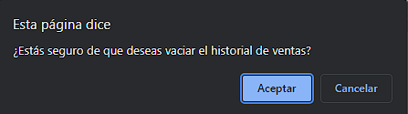

Te mostrara ese mensaje.

**SEGUIMIENTO DEL PRODUCTO**

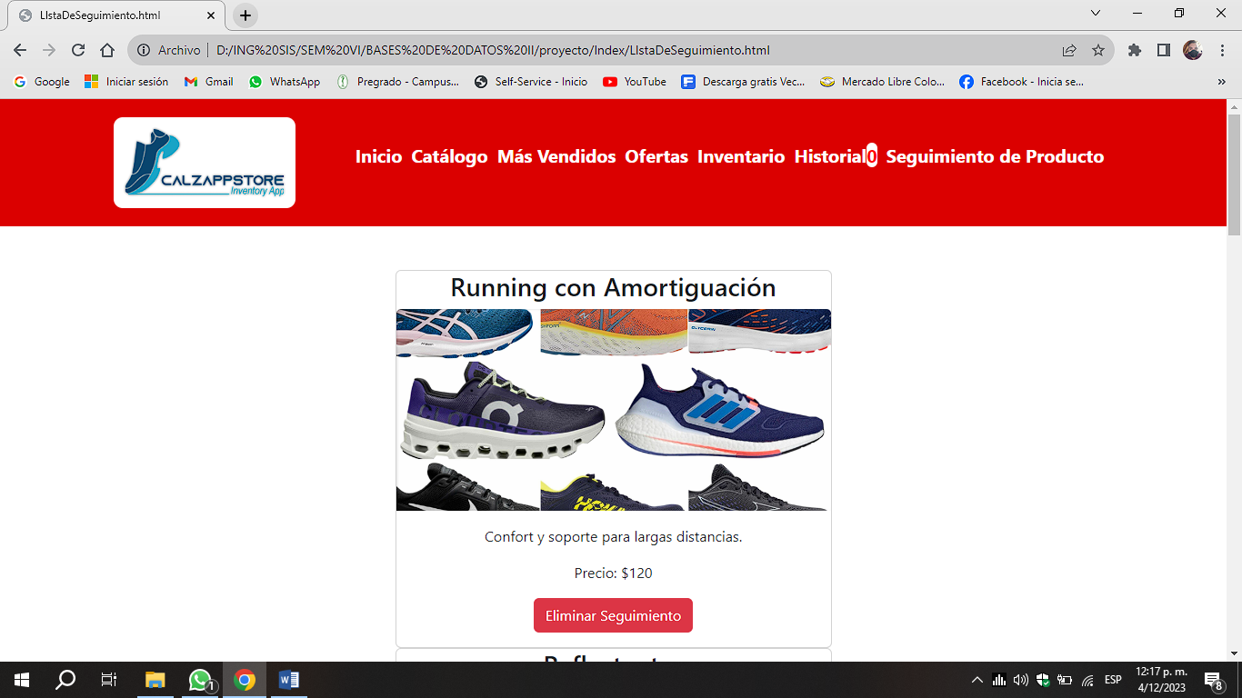

Aquí ves lo que agregaste desde catálogo, en esta sección agregas los productos que veas que faltan en estantería para poder ir reponiendo. Esto te ayuda a mantener tu estante lleno. De igual manera cuando ya el producto haya sido puesto nuevamente en estantería le puedes dar clic al botón de “Eliminar Seguimiento”.

**MÁS VENDIDOS**

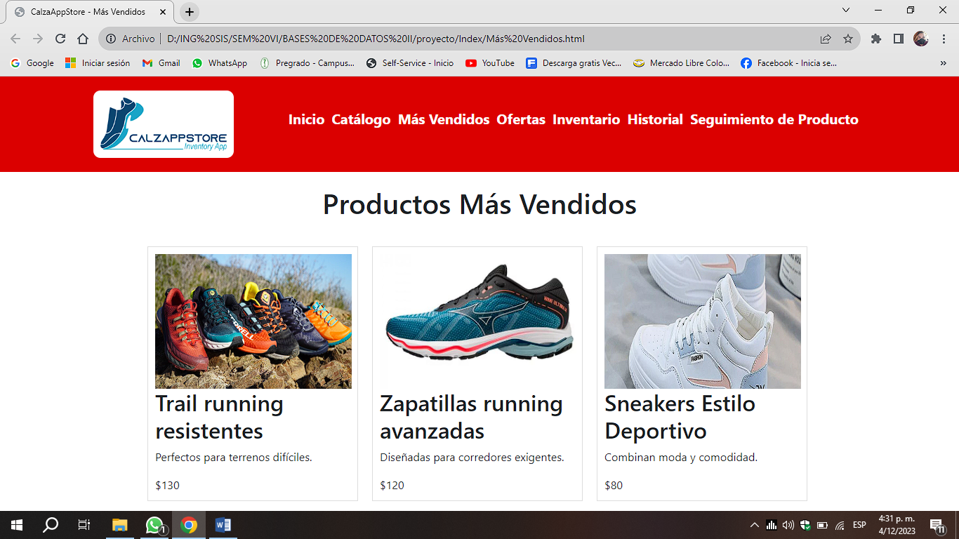

Aquí podrás encontrar lo más vendido de la última semana, puedes mostrarle a tu cliente para que se anime a comprar.

**FUNCIONALIDADES PRINCIPALES DE CALZAPPSTORE**

**1. **Exploración Intuitiva del Catálogo:\*\***

- Navega fácilmente a través de una amplia variedad de estilos de zapatos para hombres, mujeres y niños.

**2. **Visualización Detallada del Producto:\*\***

- Examina imágenes de alta calidad de cada par de zapatos.

- Accede a información detallada, incluyendo materiales, tallas disponibles y descripciones de productos.

**3. **Carrito de Compras Sincronizado:\*\***

- Añade tus zapatos favoritos al carrito de compras.

- El carrito se sincroniza automáticamente en todos tus dispositivos para facilitar la compra en cualquier momento.

**4. ** Descuentos:\*\***

- Recibe notificaciones instantáneas sobre descuentos exclusivos y lanzamientos de nuevos productos.

- Mantente actualizado/a sobre las últimas tendencias en calzado.

**5. **Seguimiento de producots:\*\***

- Guarda los zapatos que veas agotados en estantería para dar la alerta y llenar nuevamente.

- Organiza tus estantes.

**6. **Soporte al Cliente en Tiempo Real:\*\***

- Accede al soporte al cliente contactándote con nosotros.

- Resuelve consultas y obtén asistencia rápida a través de chat en tiempo real.

**SOLUCION DE PROBLEMAS**

A continuación, se presentan algunas soluciones comunes para problemas que podrías encontrar al usar [Nombre de la Aplicación]. Si experimentas dificultades, sigue estos pasos para resolver los problemas de manera eficiente:

**1. **Problema de Conexión:\*\***

- **Solución:** Verifica tu conexión a Internet. Si estás usando datos móviles, asegúrate de tener una señal fuerte. Si estás en Wi-Fi, reinicia tu conexión o cambia a otra red.

**2. **Problemas de Carga de la Aplicación:\*\***

- **Solución:** Cierra y vuelve a abrir la aplicación. Si el problema persiste, intenta reiniciar tu dispositivo. Asegúrate de tener la última versión de la aplicación instalada desde la tienda de aplicaciones correspondiente.

**3. **Problemas de Visualización de Imágenes:\*\***

- **Solución:** Limpia la caché de la aplicación o borra datos temporales. Asegúrate de tener suficiente espacio de almacenamiento en tu dispositivo. Si el problema persiste, verifica tu conexión a Internet y reinicia la aplicación.

**4. **Problemas con la Sincronización del Carrito de Compras:\*\***

- **Solución:** Asegúrate de estar usando la misma cuenta en todos tus dispositivos. Si el problema persiste, cierra sesión y vuelve a iniciar sesión. Actualiza la aplicación a la última versión.

**5. **Problemas de Inicio de Sesión:\*\***

- **Solución:** Restablece tu contraseña si la has olvidado. Asegúrate de estar utilizando la dirección de correo electrónico correcta. Si el problema persiste, ponte en contacto con el soporte al cliente.

**6. **Problemas de Visualización en Navegadores Web:\*\***

- **Solución:** Intenta utilizar un navegador diferente o actualiza a la última versión del navegador. Asegúrate de tener JavaScript habilitado y borra la caché del navegador.

Recuerda que, si los problemas persisten, puedes contactar a nuestro equipo de soporte al cliente para recibir asistencia personalizada. Estamos aquí para ayudarte a tener la mejor experiencia posible con CalzAppStore.

**INFORMACIÓN DE CONTACTO:**

Para obtener asistencia adicional, resolver dudas o reportar problemas, no dudes en ponerte en contacto con nuestro equipo de soporte. Estamos aquí para ayudarte.

**- **Soporte Técnico:\*\***

- Teléfono: +57 311 7902979, +57 305 3935528, +57 322 6771466.

- Correo Electrónico: [soporte.calzappstore@soporte.com.co](mailto:soporte.calzappstore@soporte.com.co)

- Horario de Atención: lunes a sábado – 8:00am a 5:00pm de corrido

**LICENCIA Y TÉRMINOS DE USO:**

Al utilizar CalzAppStore, aceptas los siguientes términos y condiciones:

**1. **Licencia de Uso:\*\***

- CalzAppStore otorga una licencia limitada, no exclusiva, intransferible y revocable para utilizar la aplicación de acuerdo con estos términos.

**2. **Uso Adecuado:\*\***

- El usuario se compromete a utilizar la aplicación de manera legal y ética, evitando cualquier actividad que infrinja derechos de propiedad intelectual, violaciones de privacidad, o cualquier otro comportamiento inapropiado.

**3. **Datos del Usuario:\*\***

- CalzAppStore puede recopilar, almacenar y procesar información personal del usuario. La política de privacidad detalla cómo se manejan estos datos.

**4. **Actualizaciones y Modificaciones:\*\***

- CalzAppStore se reserva el derecho de realizar cambios, mejoras o descontinuar la aplicación en cualquier momento sin previo aviso.

**5. **Responsabilidad:\*\***

- CalzAppStore no se hace responsable de pérdidas o daños directos o indirectos resultantes del uso de la aplicación.

**6. **Derechos de Propiedad Intelectual:\*\***

- Todos los derechos de propiedad intelectual relacionados con la aplicación, incluyendo marcas registradas, derechos de autor y patentes, son propiedad de **JJB.SA.**

**7. **Terminación del Servicio:\*\***

- CalzAppStore se reserva el derecho de terminar el servicio en cualquier momento, por cualquier motivo.

**8. **Jurisdicción y Ley Aplicable:\*\***

- Estos términos se rigen por las leyes del país o estado de y **JJB.SA** cualquier disputa se somete a la jurisdicción de los tribunales en esa área.

Al utilizar CalzAppStore, aceptas cumplir con estos términos y condiciones. Te recomendamos revisar periódicamente los términos de uso, ya que pueden estar sujetos a cambios. Para obtener más información sobre la privacidad y la seguridad de tus datos, consulta nuestra política de privacidad en la aplicación o en nuestro sitio web.